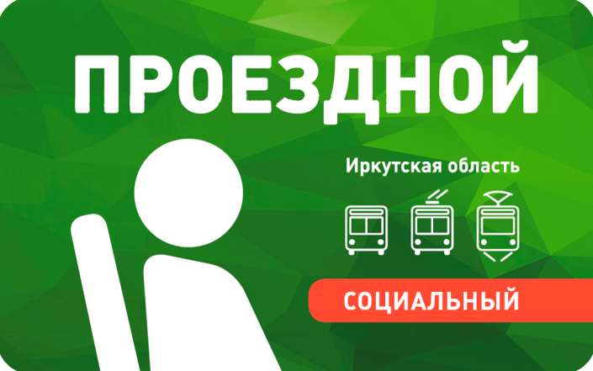
Уважаемые льготники Иркутского района,
осуществляющие проезд в общественном автомобильном транспорте городского и пригородного сообщении!

С 1 июля 2021 года реализация права на проезд транспортом в городском сообщении или транспортом в пригородном сообщении будет осуществляться гражданами на основании электронного проездного билета.
Для подачи заявления на получение электронного социального проездного билета Вы можете обратиться:
В ОГКУ «УСЗН по Иркутскому району» по адресу: г. Иркутск, ул. Академическая, д.74. Часы работы - с понедельника по четверг с 9-00 до 17-00, обед с 13-00 до 14-00; в пятницу с 9-00 до 13-00.
В отделы Государственного автономного учреждения «Многофункциональный центр предоставления государственных и муниципальных услуг Иркутской области» (далее – МФЦ):
1. МФЦ № 1 ул. Трактовая, 35
2. МФЦ № 2 ул. Байкальская, 340/1
3. МФЦ № 3 ул. Клары Цеткин, 12/1
4. МФЦ № 4 ул. Советская, 107-б, пом. 1-12
5. МФЦ № 5 мкр. Юбилейный, 19/1
6. МФЦ № 6 ул. Верхняя Набережная, 10
7. МФЦ № 7 бул. Рябикова, 22-а
8. МФЦ № 8 ул. Советская, 58

Телефон для записи: 8 (800) 200-06-65
8 (800) 100-04-47
При себе необходимо иметь: паспорт РФ, решение «Единый социальный проездной билет»

